PH Workflow Design Pattern

(uma abordagem para desenho e implementação de workflows)

1. Processos de negócio (workflows (WF)) compreendem uma sequência de atividades (sinônimos: tarefas ou tasks) executadas de forma continuada / repetitiva (diferentemente Projetos não possuem esta característica). A figura abaixo apresenta como exemplo um workflow para aprovação de documentos. Neste exemplo, os registros de WF, corresponderão aos registros dos documentos em WF e suas mudanças, que estarão serializadas em uma outra tabela – a Tabela de Registros de Auditoria. Este exemplo será utilizado em todo texto na conceituação do design pattern:

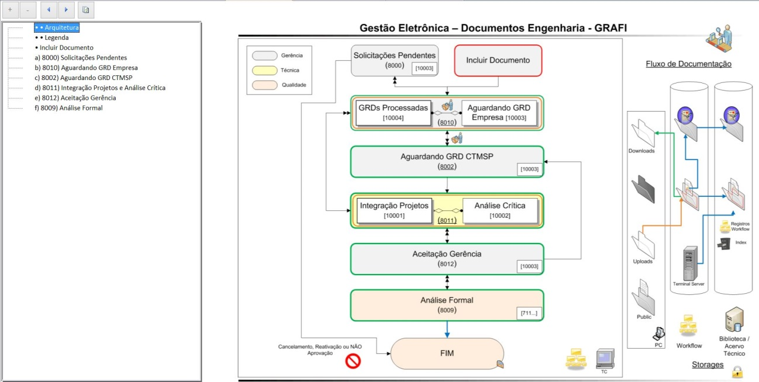

1. **Worflow Building Blocks** – os componentes principais (quatro pilares) do workflow são:

* Tabela de Controle do Workflow (TCW)
* Tabela de Registros de Auditoria (TRA)
* Atividades e Áreas
* Regras de Negócio ou Business Rules (BR)
* **Tabela de Controle do Workflow** – cada WF tem a ele associado uma TCW, que contém, num dado momento, todos os registros de WF, ie, considerando o exemplo dado acima, cada documento em workflow, identificado por um ID único, durante o seu ciclo de vida, passa por diferentes status ou estados, ie, num determinado momento, um documento em WF estaria associado a uma dada atividade / área do WF. As mudanças de status aconteceriam sempre dentro de um escopo pré-definido de BR e serão registradas em outra tabela, a TRA. Desta forma, cada registro da TCW conteria o status atual de cada documento em WF. As mudanças de estado podem ser automaticamente controladas pelo engine do WF, ou via customização das Regras de de Negócio.
* **Tabela de Registros de Auditoria** – nesta tabela são registradas todas as mudanças de estado de um determinado documento em WF.
* **Atividades e Áreas** – um WF é constituído de atividades e cada atividade pode conter uma ou mais áreas. As atividades, bem como as áreas são identificadas por Ids únicos pelo sistema. Assim por exemplo, a atividade “8011 – Integração de Projetos e Análise Crítica” possui duas áreas: a área “10001 – Integração de Projetos” e a área “10002 – Análise Crítica”.
* **Regras de Negócio** – as BR definem e implementam os diferentes níveis de comportamento de um documento em WF. O engine/framework de WF, disponível a partir do ribbon da aplicação (Engine Configuration} {WF Engine} possibilita tratar com as BR. As BR visam atender três importantes aspectos:
  + visibilidade dos registros da TCW
  + funcionalidades específicas do WF
  + regras de ‘navegação’ do WF

As BR são implementadas em dois níveis distintos:

* parametrização
* customização

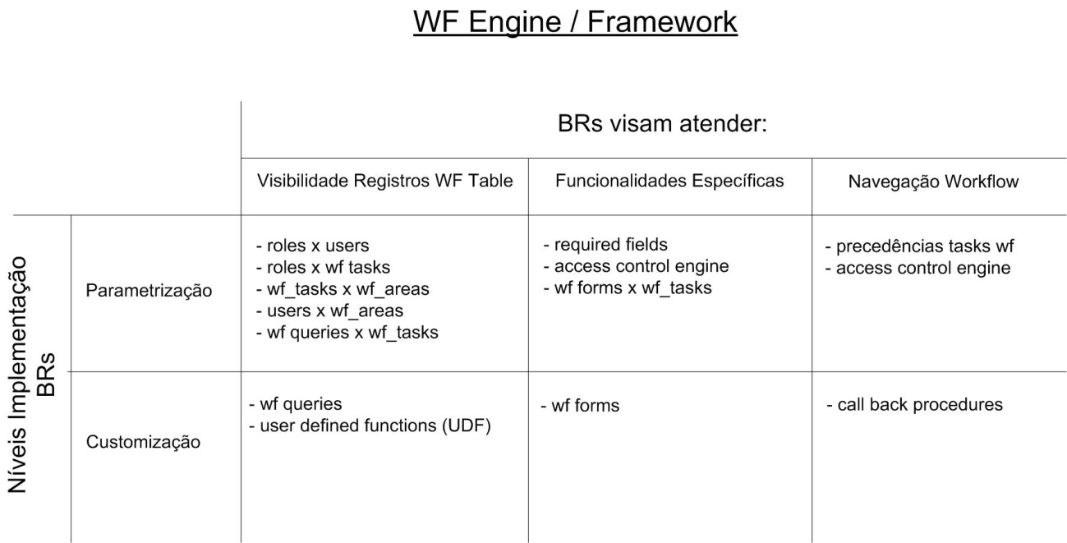

* **Visibilidade Registros WF Table (TCW)** – um dos aspectos resolvidos pelas BR diz respeito a critérios de visibilidade. No WF exemplo, um dos atributos dos documentos em WF é o seu grau de sigilo. Por outro lado as pessoas envolvidas no WF possuem níveis diferentes de credencial de segurança. Isto significa que somente aqueles com credencial ‘secreta’ podem visualizar documentos aos quais foi atribuído sigilo secreto ou inferior. A implementação deste tipo de BR pode ser realizada através do nível ‘customização’, utilizando-se o conceito de wf queries (vide 3.1).

Já as condições de parametrização, que também atendem às ‘Funcionalidades Específicas’, bem como à ‘Navegação Workflow’, podem ser definidas através das funções disponibilizadas em {Engine Configuration} {WF Engine}, conforme abaixo apresentado:

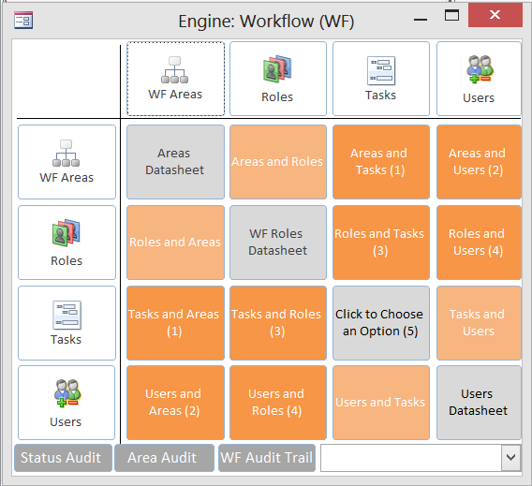

A figura abaixo sumariza os apectos de ‘Visibilidade Registros WF Table’ nos dois níveis: Parametrização e Customização. A ordem (1), (2), (3) e (4), referenciada na figura acima, corresponde à mesma ordem mostrada na figura abaixo:

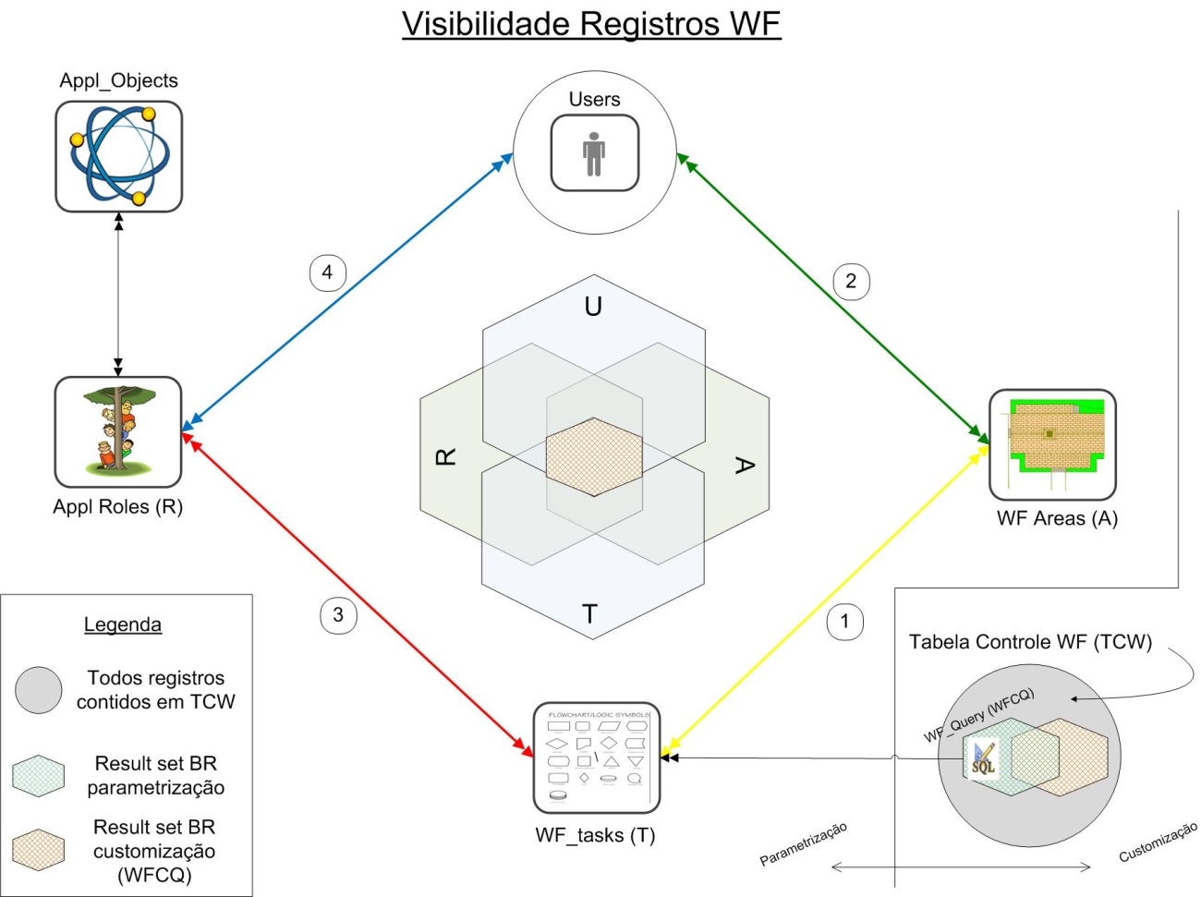

* **Funcionalidades Específicas** – podem ser implementadas por parametrização, através da definição de campos de preenchimento obrigatório (ref: {Engine Configuration} {WF Engine} {Click to Choose an Option (5)} {Tasks and Required Fields}) ou por customização, através dos forms de controle do WF (sinônimo: WF Control Form (WFCF)). Cada atividade do WF deve estar associada a um WFCF. Isto é implementado em {Engine Configuration} {AC Engine} {Functions Datasheet}. Será mostrado um grid contendo na segunda coluna o ID de cada função da aplicação / atividade do WF. E a coluna de nome “WF_FormName” contendo o nome do WFCF a ser utilizado para aquela atividade do WF. As customizações feitas através do WFCF correspondem à implementação em VB das BR inerentes às funcionalidades específicas que se quer implementar.
* **Navegação Workflow** – a navegação pelo WF corresponde a se definir as BR relativas ao que deve acontecer ao se sair ou chegar em uma determinada atividade, ou se trocar de área. Estas BR podem ser implementadas também nos níveis de parametrização ou customização. O nível de parametrização corresponde a se definir as regras de precedência entre as atividades do WF. Para tanto deve-se utilizar {Engine Configuration} {WF engine} {Click to Choose an Option (5)} e as opções {Tasks and Predecessors} ou {Tasks and Sucessors}. Desta forma será possível se definir a rede de precedências a ser seguida pelo WF. O nível de cusomização corresponde a se implementar em VB, nos chamados “Call Back Procedures” (CBP), as BR relativas aos aspectos navigacionais. Os CBP estão definidos no módulo VB “Appl_Library”, possuindo um prefixo “WF”. Estes CBP são chamados pelo engine de WF em situações específicas. Assim por exemplo o CBP “WF_ApplBeforeChangingStt” será sempre executado antes de se mudar o status de um determindao registro da WFCT, possibilitando que sejam tratados e até canceladas as navegações que não atendam às BR (por exemplo, a seguinte BR seria implementada via CBP: ‘na atividade 8010, para se trocar da área 10003 para a área 10004, o sistema deve obrigar que seja feito o upload do arquivo correspondente ao documento em WF, em conformidade com a revisão alfa corrente’.

1. **Conceitos Diversos**
   1. **WF Query** – cada atividade do WF deve estar associada a uma query de controle do workflow, ou workflow control query (WFCQ). Entenda-se por WFCQ um resultset definido em linguagem SQL tal que restrinja os registros da TCW a serem associados à atividade considerada. Assim por exemplo a query “WF_NDDocumentos_Eng_8002” (vide definição SQL abaixo) encontra-se associada à atividade 8002 via parametrização existente no engine "App“ Settings”

SELECT WF_NDDocumentos.*

FROM WF_NDDocumentos

WHERE (((WF_NDDocumentos.WF_Index) In (SELECT WF_NDDocumentos_Eng_8002_BR.WF_Index FROM WF_NDDocumentos_Eng_8002_BR)))

ORDER BY WF_NDDocumentos.PH_PrioridadeAssessoria20, WF_NDDocumentos.PH_PrioridadeExecutiva, WF_NDDocumentos.PH_PrioridadeGerencia, WF_NDDocumentos.PH_DataCriacaoRegistro;

- Observar que esta query disponibiliza os registros da TCW de nome “WF_NDDocumentos”, onde o campo índice, de nome “WF_Index”, exista numa outra query, de nome “WF_NDDocumentos_Eng_8002_BR” (vide figura abaixo)

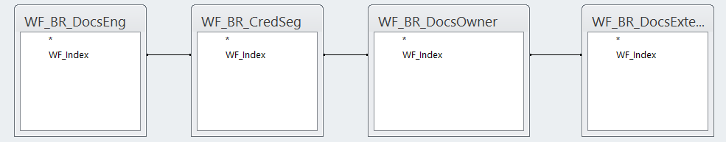

- A query “WF_NDDocumentos_Eng_8002_BR”, graficamente acima representada, nada mais é do que o join, ou intersecção de outras 4 queries. Cada uma destas quatro queries representando uma BR elementar. Por exemplo, a query “WF_BR_CredSeg” (vide definição SQL abaixo), implementa a BR de sigilo, através da chamada à função “qry_CheckRights4CurrentUser” (sinônimo: User Defined Function (UDF)).

SELECT WF_NDDocumentos.WF_Index

FROM WF_NDDocumentos

WHERE (((qry_CheckRights4CurrentUser(CByte(Nz([nSigilo],5))))=True));

* A função “qry_CheckRights4CurrentUser”, cujo código VB está mostrado abaixo, retorna falso ou verdadeiro, dependendo se para o grau de sigilo, passado como parâmetro, o usuário corrente, possui credencial que o habilite a ‘enxergar’ o documento.

Public Function qry_CheckRights4CurrentUser(sigilo As Byte) As Boolean

Select Case sigilo

Case 4

qry_CheckRights4CurrentUser = CredSeg_secreto

Case 3

qry_CheckRights4CurrentUser = CredSeg_secreto Or CredSeg_confidencial Or CredSeg_reservado

Case 1

qry_CheckRights4CurrentUser = CredSeg_secreto Or CredSeg_confidencial

Case Else

qry_CheckRights4CurrentUser = True

End Select

End Function

3.2)